Приложение 2
к Порядку пропуска грузов, подлежащих ветеринарному контролю и надзору, через таможенную границу Донецкой Народной Республики
(пункт 4)
Перечень
штампов для проведения ветеринарного контроля и надзора на границе и транспорте Донецкой Народной Республики

- Штамп прямоугольный (60 мм / 30 мм):

1.1.
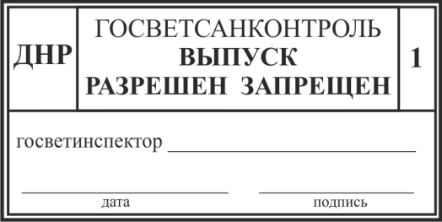

1.2.
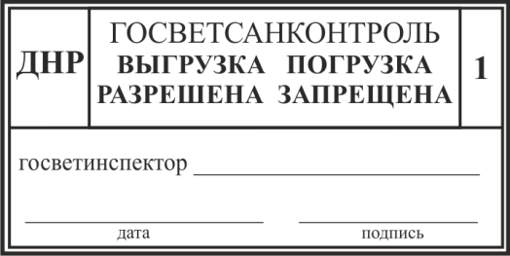

1.3.
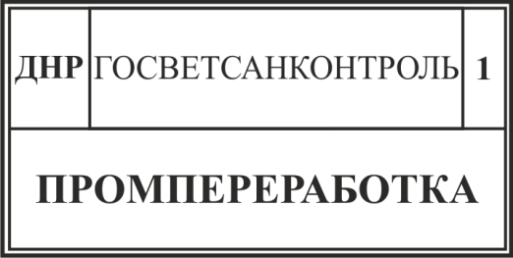

1.4.
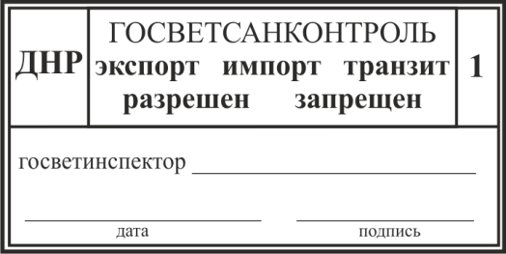

1.5.
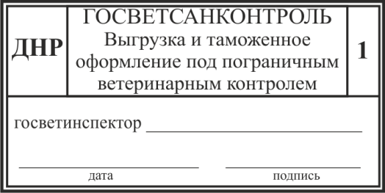

Значение - определение штампов
для проведения контроля и надзора на границе и транспорте

- Штамп прямоугольный изготавливается размером 60 мм / 30 мм
При изготовлении штампов ветеринарного контроля и надзора используются следующие условные обозначения:
В правом верхнем углу штампа указывается пункт оформления.
В левом верхнем углу штампа указывается – «ДНР».

  - Штамп «ВЫПУСК РАЗРЕШЕН, ЗАПРЕЩЕН» - проставляется соответствующая отметка путем зачеркивания ненужных слов:
Выпуск разрешен – проставляется в местах полного таможенного оформления на сопроводительных ветеринарных документах при соответствии объектов контроля и надзора ветеринарно-санитарным требованиям.
Выпуск запрещен – проставляется в местах полного таможенного оформления на сопроводительных ветеринарных документах при несоответствии объектов контроля и надзора ветеринарно-санитарным требованиям.

  - Штамп «ВЫГРУЗКА, ПОГРУЗКА РАЗРЕШЕНА, ЗАПРЕЩЕНА» – проставляется соответствующая отметка путем зачеркивания ненужных слов:

Выгрузка разрешена – проставляется в местах прибытия под выгрузку подконтрольных объектов контроля и надзора при соответствии груза заявленным документам при внутригосударственных (прошедших таможенное оформление) перевозках железнодорожным, автомобильным транспортом.
Выгрузка запрещена – проставляется в местах прибытия под выгрузку объектов контроля и надзора при несоответствии груза заявленным документам при внутригосударственных (прошедших таможенное оформление) перевозках железнодорожным, автомобильным транспортом.
Погрузка разрешена – проставляется в местах прибытия под погрузку объектов контроля и надзора при соответствии груза заявленным документам при внутригосударственных (с последующим экспортом) перевозках железнодорожным, автомобильным транспортом.
Погрузка запрещена – проставляется в местах прибытия под погрузку объектов контроля и надзора при несоответствии груза заявленным документам при внутригосударственных (с последующим экспортом) перевозках железнодорожным, автомобильным транспортом.

  - Штамп «ПРОМПЕРЕРАБОТКА» - проставляется в местах полного таможенного оформления на сопроводительных документах, если груз подлежит промышленной переработке, или при выявлении несоответствия объектов контроля и надзора ветеринарно-санитарным требованиям, груз подлежит последующей промышленной переработке.

  - Штамп «экспорт, импорт, транзит, разрешен, запрещен» - проставляется соответствующая отметка путем зачеркивания ненужных слов:
Импорт разрешен – проставляется в пунктах пропуска через таможенную границу Донецкой Народной Республики на сопроводительных ветеринарных документах при наличии разрешения или согласования, уполномоченного органа Донецкой Народной Республики, на ввоз и при соответствии объектов контроля и надзора ветеринарно-санитарным требованиям, которые не подлежат предъявлению в местах полного таможенного оформления.
Импорт запрещен – проставляется в пунктах пропуска через таможенную границу Донецкой Народной Республики на сопроводительных ветеринарных документах при отсутствии разрешения уполномоченного органа Донецкой Народной Республики на ввоз или при несоответствии объектов контроля и надзора ветеринарно-санитарным требованиям.
Экспорт разрешен – проставляется в таможне оформления при отправке на экспорт объектов контроля и надзора при наличии разрешения уполномоченного органа Донецкой Народной Республики на вывоз и при соответствии товара ветеринарно-санитарным требованиям.
Проставляется в пунктах пропуска через таможенную границу Донецкой Народной Республики на сопроводительных документах при оформлении объектов контроля и надзора, которые не подлежат таможенному оформлению по месту выхода – домашние животные (кошки, собаки, мелкие декоративные животные и т.п.), при наличии разрешения уполномоченного органа Донецкой Народной Республики на вывоз и при соответствии товара ветеринарно-санитарным требованиям.
Экспорт запрещен – проставляется в таможне оформления при отправке на экспорт объектов контроля и надзора при отсутствии разрешения уполномоченного органа Донецкой Народной Республики на вывоз и несоответствии товара ветеринарно-санитарным требованиям.
Проставляется в пунктах пропуска через таможенную границу Донецкой Народной Республики на сопроводительных документах при оформлении объектов контроля и надзора, которые не подлежат таможенному оформлению по месту выхода – домашние животные (кошки, собаки, мелкие декоративные животные и т.п.), при отсутствии разрешения уполномоченного органа Донецкой Народной Республики на вывоз и при несоответствии ветеринарно-санитарным требованиям.
Транзит разрешен – проставляется в пунктах пропуска через таможенную границу Донецкой Народной Республики на сопроводительных документах при наличии разрешения на транзит животных и сырья животного происхождения по таможенной территории Донецкой Народной Республики, при соответствии объектов контроля и надзора ветеринарно-санитарным требованиям и по результатам досмотра животных.
Транзит запрещен – проставляется в пунктах пропуска через таможенную границу Донецкой Народной Республики на сопроводительных документах при отсутствии разрешения на транзит животных и сырья животного происхождения по таможенной территории Донецкой Народной Республики, при несоответствии объектов контроля и надзора ветеринарно-санитарным требованиям и по результатам досмотра животных.

1.5. Штамп «Выгрузка и таможенное оформление под пограничным ветеринарным контролем» – проставляется в пунктах пропуска через таможенную границу Донецкой Народной Республики на сопроводительных документах при наличии разрешения уполномоченного органа Донецкой Народной Республики на ввоз и при соответствии объектов контроля и надзора ветеринарно-санитарным требованиям для их обязательного предъявления в местах полного таможенного оформления.

